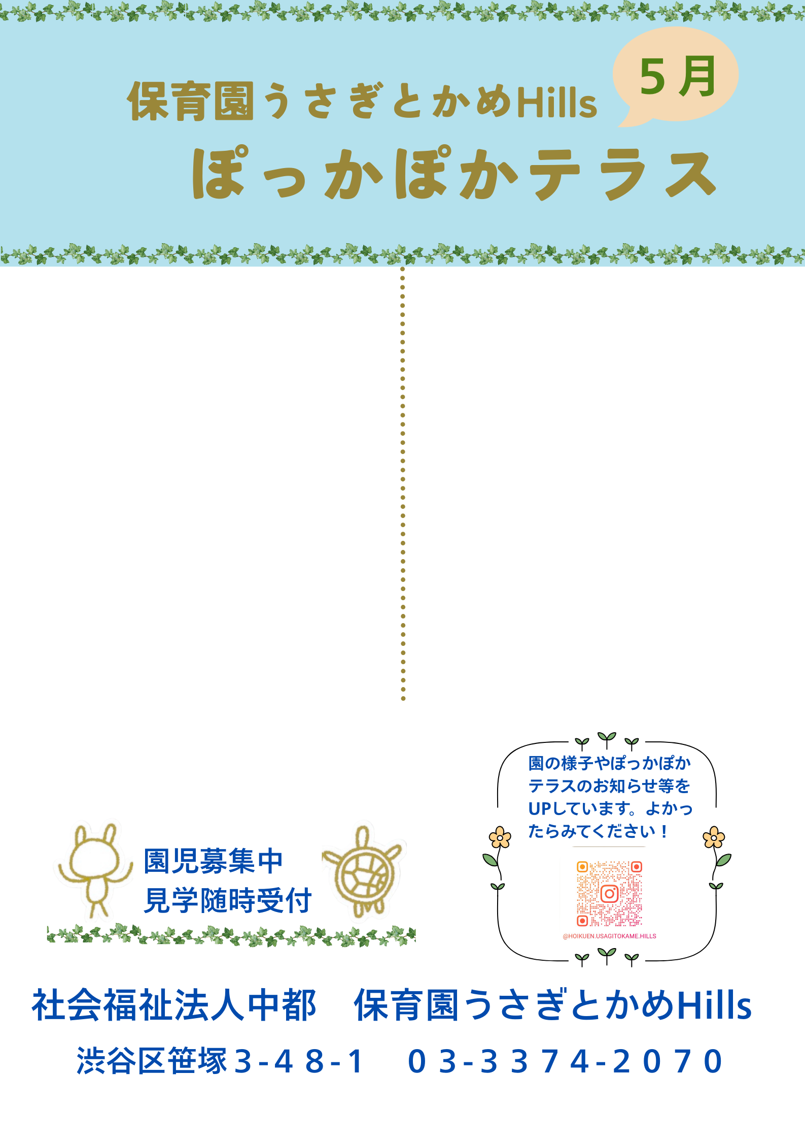

待ってるね！

**ファミリーデー**の詳細は**裏面**をご覧ください！

詳細は次号でお知らせします！す！

**１０月１１日（土）**は**運動会**

※雨天や気温が高すぎる場合、室内遊びを予定しています。

持ち物　 着替え一式、タオル、 水着または濡れてもいい服

日時　　９月１１日（木） 　　　　　　　　　　　　　　１０：３０～１１：３０

組数　　５組　（電話で予約を承ります）

日時　　９月１９日（金）　　　　　　　　　　　　　　　　　１９：００～２０：００

* 当日使う手持ち花火を持参してお越しください。

（電話で予約を承ります）



＜園庭で**水遊び**＞

暑い日が続いていますが、この暑さも残り数日でしょうか…暑い時期ならではの遊びができるのもあと少し！今年最後の水遊びを在園児と一緒に楽しみませんか？ぜひ遊びに来てください。

＜**ファミリーデー**＞

今年も園庭で在園児の家族も一緒に「花火」を楽しみたいと思います。日中は都合がつかず「ぽっかぽかテラス」に来ることができない方も、ぜひ家族で遊びに来てください。

９月